Noodverordening Keningsdei 2026 Dokkum
De burgemeester van de gemeente Noardeast-Fryslân;

gehoord de beraadslaging van de vierhoek van donderdag 9 april 2026;

gelet op artikel 176 van de Gemeentewet;

Overwegende:

- Dat de Koninklijke familie op Koningsdag een bezoek brengt aan de gemeente Noardeast-Fryslân;
- Dat dit een nationaal evenement betreft;
- Dat een groot aantal activiteiten plaatsvindt en dat een zeer groot aantal bezoekers wordt verwacht;
- Dat als uitgangspunt geldt dat Koningsdag feestelijk, waardig en voor een ieder veilig dient te verlopen;
- Dat op Koningsdag de veiligheid van de leden van de Koninklijke familie en het publiek centraal staat;
- Dat een relatief kleine verstoring verstrekkende gevolgen kan hebben door de (paniek)reactie van de menigte;
- Dat de spanningen in het land zijn toegenomen onder meer als gevolg van geopolitieke ontwikkelingen;
- Dat dit zich uit in een grotere actiebereidheid, met soms een disruptief karakter;
- Dat ernstige wanordelijkheden derhalve niet kunnen worden uitgesloten;
- Dat ernstige wanordelijkheden of zware ongevallen ertoe kunnen leiden dat de veiligheid van de aanwezigen in het geding is;
- Dat het daarom noodzakelijk is maatregelen te treffen ter voorkoming van ernstige wanordelijkheden en ter beperking van gevaar;
- Dat de reguliere beschikbare juridische instrumenten ontoereikend zijn om genoemde verstoringen tegen te gaan en veiligheid te borgen;
- Dat het met het oog hierop noodzakelijk is tijdelijk aanvullende algemene voorschriften te stellen ter handhaving van de openbare orde en veiligheid en ter beperking van gevaar;
- Dat deze algemene voorschriften onderdeel uitmaken van een breed scala aan veiligheidsmaatregelen en dit niet met reguliere bevoegdheden of voorschriften kan worden ondervangen.
Voorts overwegende:

- Dat bij de noodzakelijk te nemen maatregelen de belangen van bewoners, ondernemers en bezoekers zoveel mogelijk worden gewaarborgd;
- Dat bij de noodzakelijk te nemen maatregelen de bereikbaarheid voor hulpdiensten wordt gewaarborgd;
Brengt ter algemene kennis dat zij op dinsdag 14 april 2026 heeft besloten, vast te stellen de volgende regels:
Artikel 1 Begripsbepalingen
In deze verordening wordt verstaan dan wel mede verstaan onder:

accreditatiepolsband: bewijs van toestemming tot het betreden van het gebied van de tweede veiligheidsring.
derde veiligheidsring: gebied dat op de bij deze verordening behorende kaarten in bijlage 1 is aangeduid als ring 3, inclusief de eerste en tweede veiligheidsring.
eerste veiligheidsring: het gebied waar de Koninklijke familie en de hofhouding zich begeeft, inclusief de directe omgeving daarvan;
gebied 4: het gebied bij deze verordening behorende kaarten in bijlage 1 is aangeduid als gebied 4, indien en voor zover dit het grondgebied van de gemeente Noardeast-Fryslân betreft, inclusief de eerste, tweede en de derde veiligheidsring;
onbemand luchtvaartuig: luchtvaartuig waarmee vluchten worden uitgevoerd of dat is ontworpen om vluchten autonoom of op afstand bestuurd uit te voeren zonder piloot aan boord;
openbaar water: water dat -al dan niet met enige beperking- voor het publiek bevaarbaar of op andere wijze toegankelijk is;
openbare plaats: openbare plaats als bedoeld in artikel 1 van de Wet openbare manifestaties;
tweede veiligheidsring: gebied dat op de bij deze verordening behorende kaarten in bijlage 1 is aangeduid als ring 2, inclusief de eerste veiligheidsring.
vaartuig: vaartuig of drijvend voorwerp dat feitelijk wordt gebruikt of geschikt is om te worden gebruikt als middel tot verplaatsing te water waaronder mede verstaan drijvend werktuig en pont;
voertuig: motorrijtuigen als bedoeld in artikel 1 van de Wegenverkeerswet (met inbegrip van elektrische steps, elektrische fietsen en fatbikes), fietsen met trapondersteuning, gehandicaptenvoertuigen (uitgezonderd gehandicaptenvoertuigen zonder motor en scootmobielen) en wagens;
Artikel 2 Verblijfsverbod tweede veiligheidsring
Het is verboden zich te bevinden op een openbare plaats of openbaar water binnen de tweede veiligheidsring of een in de tweede veiligheidsring gelegen gebouw, vaartuig, bouwwerk of ander object te betreden.
Het eerste lid is niet van toepassing op:
leden van de Koninklijke familie;
personen die deel uitmaken van de beveiliging of hofhouding van de Koninklijke familie;
bestuurlijke ambtsdragers die de Koninklijke familie vergezellen;
niet-geaccrediteerde hulpverleners of vertegenwoordigers van nutsbedrijven onder politiebegeleiding indien sprake is van een calamiteit;
personen die beschikken over een accreditatiepolsband en een geldig identiteitsbewijs, met dien verstande dat kinderen tot veertien jaar alleen behoeven te beschikken over een accreditatiepolsband.
Artikel 3 Verboden objecten en gedragingen in de veiligheidsringen en -gebieden
Het is verboden op een openbare plaats of openbaar vaarwater in een voor publiek toegankelijk gebouw of vaartuig binnen ring 3 voorwerpen of stoffen bij zich te hebben waarvan aannemelijk is dat deze zijn meegebracht of aanwezig zijn om de openbare orde en veiligheid te verstoren dan wel schade aan zaken of letsel aan personen toe te brengen.
Eenieder is verplicht een aanwijzing van een toezichthouder inzake het zich ontdoen van de in het eerste lid bedoelde voorwerpen of stoffen onmiddellijk op te volgen.
Het is verboden om gezichtsbedekking, zowel bestaande uit voorwerpen als kleding (zoals onder andere helm, masker of bivakmuts) binnen de derde veiligheidsring te dragen met de intentie om herkenbaarheid te bemoeilijken of frustreren.
Als in het kader van de openbare orde of veiligheid of bij een calamiteit, een evenement of om een andere reden verwijdering van losse objecten of voorwerpen, waaronder onder andere afval- en bloembakken, windschermen, (winkel)uitstallingen, (terras)meubilair, geluidsapparaten, bouw- en steigermateriaal, binnen de derde veiligheidsring noodzakelijk is, is de houder verplicht deze op eerste aanwijzing van een toezichthouder te verwijderen of te verplaatsen.
Het is verboden binnen de derde veiligheidsring in een voertuig te rijden of deze te verplaatsen, tenzij hiervoor toestemming is gegeven door of namens de burgemeester. Ter uitvoering hiervan kunnen inritten, garages en parkeergelegenheden feitelijk ontoegankelijk worden gemaakt.
Het is verboden op wateren binnen de derde veiligheidsring, welke op de bijgevoegde kaart in bijlage 2 zijn aangeduid als wateren waar een vaarstremming geldt, in een vaartuig te varen of deze te verplaatsen, tenzij hiervoor toestemming is gegeven door of namens de burgemeester.
Het is verboden binnen het gebied dat op de bijgevoegde kaart in bijlage 3 is aangeduid als autoluw gebied in een voertuig (met uitzondering van gehandicaptenvoertuigen zonder motor en scootmobielen), op een fiets of op een fiets met trapondersteuning te rijden, behoudens een ontheffing, tenzij hiervoor toestemming is gegeven door of namens de burgemeester.
Artikel 4 Verplichtingen zich te verwijderen uit derde veiligheidsring
Eenieder die zich bevindt op een openbare plaats of openbaar water, dan wel in een gebouw, vaartuig, bouwwerk of ander object, gelegen in de derde veiligheidsring is bij overtreding van het bepaalde bij of krachtens deze verordening, bij het veroorzaken van overlast of bij verstoring van de openbare orde of bij ernstige vrees voor het ontstaan daarvan verplicht op een daartoe strekkende aanwijzing van een toezichthouder zich terstond te verwijderen dan wel verwijderd te houden tot 27 april om 16:00 uur uit de derde veiligheidsring.
Artikel 5 Verbod onbemand luchtvaartuig (drone)
Het is verboden om binnen het gebied Tijdelijk Gebied met Beperkingen (TGB), aangeduid op de kaart in bijlage 4, op een openbare plaats of in een voor het publiek openstaand gebouw onbemande luchtvaartuigen, dan wel delen of onderdelen van onbemande luchtvaartuigen, te besturen dan wel te doen besturen of deze voorhanden te hebben met de kennelijke bedoeling om deze te besturen of te doen besturen, tenzij hiervoor toestemming is gegeven door of namens de Minister van Defensie.
Artikel 6 Toezicht op naleving
Met het toezicht op de naleving van het bepaalde bij of krachtens deze verordening alsmede de handhaving ervan zijn de ambtenaren van de politie, gemeentelijke toezichthouders en buitengewone opsporingsambtenaren belast.
Artikel 7 Strafbepaling
Overtreding van de bepalingen in deze verordening wordt overeenkomstig artikel 443 van het Wetboek van Strafrecht gestraft met een hechtenis van ten hoogste drie maanden of een geldboete van de tweede categorie.
Artikel 8 Inwerkingtreding
Deze verordening wordt gepubliceerd in het Gemeenteblad en de website van de gemeente en treedt in werking met ingang van 27 april 2026 om 6:00 uur, met uitzondering van:
artikel 3 lid 4 dat in werking treedt met ingang van 26 april 2026 om 21:00 uur;
artikel 3 lid 5 dat in werking treedt met ingang van 26 april 2026 om 22:00 uur;
artikel 3 lid 6 dat in werking treedt met ingang van 26 april 2026 om 18:00 uur.
Deze verordening vervalt op 27 april 2026 om 16:00 uur, of zoveel eerder als de burgemeester dit veilig en mogelijk acht, met uitzondering van:
Artikel 5 dat vervalt op 27 april 2027 om 18:00.
Artikel 9 Citeertitel
Deze verordening wordt aangehaald als Noodverordening Keningsdei 2026 Dokkum.
Aldus vastgesteld op dinsdag 14 april 2026

De burgemeester van gemeente Noardeast-Fryslân,

mr. J. G. Kramer

Deze verordening wordt gepubliceerd op www.overheid.nl en is raadpleegbaar via de website van de gemeente Noardeast-Fryslân. Deze verordening wordt, ingevolge artikel 176, tweede lid, van de Gemeentewet, terstond na haar bekendmaking ter kennis gebracht van de gemeenteraad, van de Commissaris van de Koning en het hoofd van het arrondissementsparket.

Bijlage 1 Veiligheidsringen

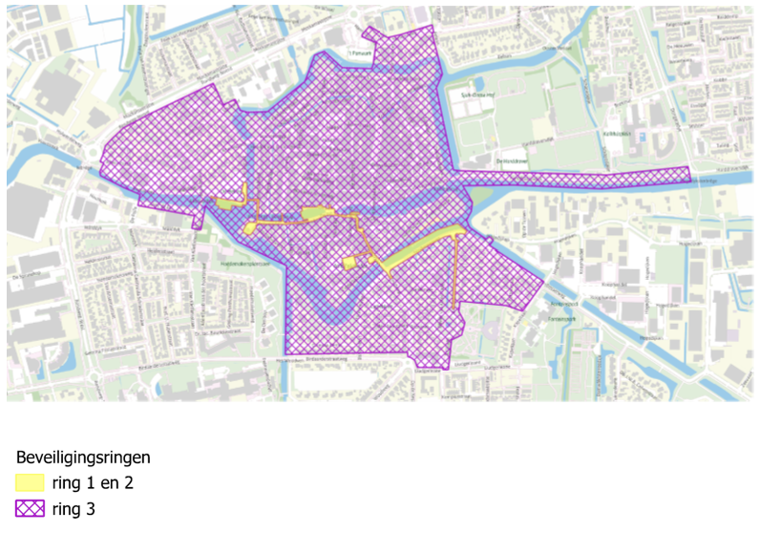

Bijlage 2 Vaarstremming

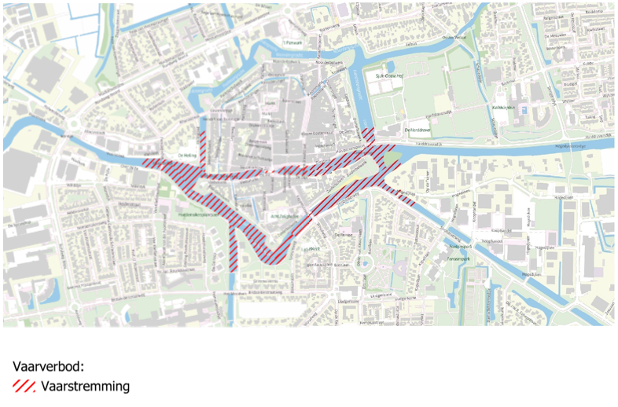

Bijlage 3 Autoluw gebied

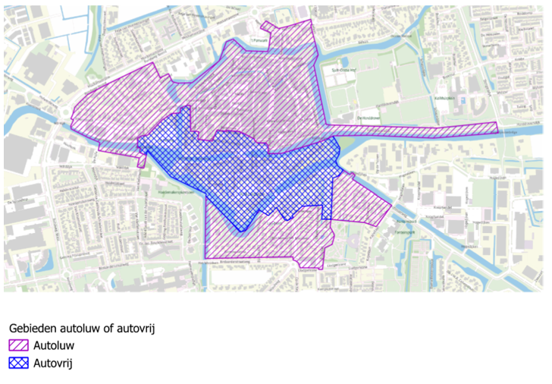

Bijlage 4 Kaart Gebied vlieg- en droneverbod / Tijdelijk Gebied met Beperkingen (TGB)

Reikwijdte; Een cirkelvormig gebied met een straal van twee komma zeven (2,7) nautische mijlen met als middelpunt coördinaat N 53° 19’ 20.47” E5° 59’ 57.67“, van grondniveau tot 3000 voet AMS;

Tijdstip; van kracht op maandag 27 april 2026 van 06:00 uur tot 18:00 uur.



